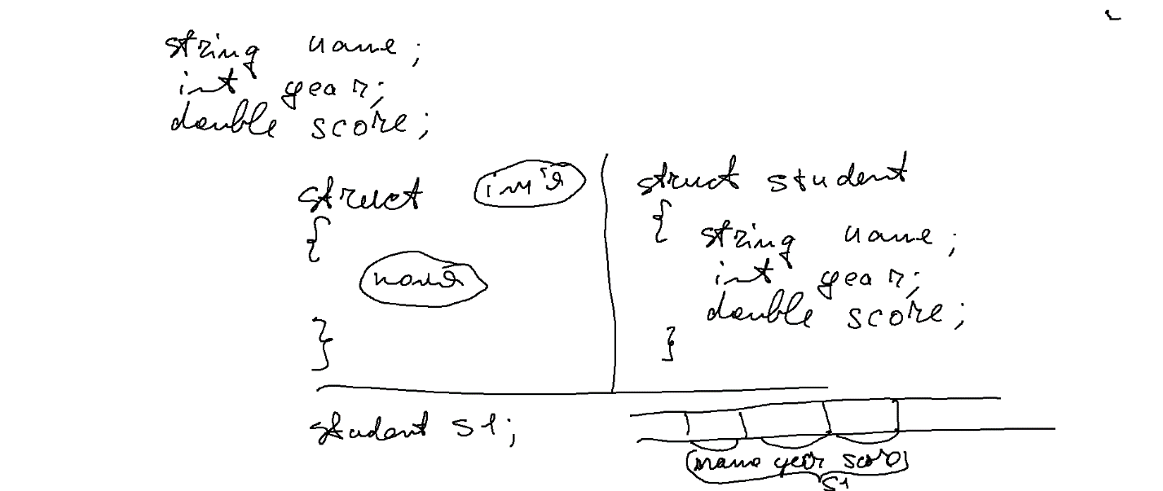

Задача. Дано інформацію про студентів (прізвище, рік народження, середній бал). Вивести на екран інформацію про студентів, у яких середній бал є більшим за 7.

using System;

using System.Collections.Generic;

using System.Linq;

using System.Text;

using System.Threading.Tasks;

namespace ConsoleApplication107

{

struct Student

{

public string Name;

public int Year;

public double Score;

}

}

-----------------------------------------------------------------------

using System;

using System.Collections.Generic;

using System.Linq;

using System.Text;

using System.Threading.Tasks;

namespace ConsoleApplication107

{

class Program

{

static void Main(string[] args)

{

//Вводимо кількість студентів

Console.Write("Students count=");

int studentsCount=int.Parse(Console.ReadLine());

//Виділяємо пам"ять для масиву студентів

Student[] students = new Student[studentsCount];

//Вводимо інформацію про студентів

for (int i = 0; i < studentsCount; i++)

{

Console.Write("Name: ");

students[i].Name = Console.ReadLine();

Console.Write("Year of birth: ");

students[i].Year = int.Parse(Console.ReadLine());

Console.Write("Score: ");

students[i].Score = double.Parse(Console.ReadLine());

}

//Виводимо імена студентів, у яких середній бал є більшим за 7

bool containsStudents=false;

for (int i = 0; i < students.Length; i++)

{

if (students[i].Score>7)

{

Console.WriteLine(students[i].Name);

containsStudents = true;

}

}

if (!containsStudents)

{

Console.WriteLine("We have no such students.");

}

//Вивести на екран усіх студентів, які народилися у 2002 році

containsStudents = false;

for (int i = 0; i < students.Length; i++)

{

if (students[i].Year==2002 )

{

Console.WriteLine(students[i].Name);

containsStudents = true;

}

}

if (!containsStudents)

{

Console.WriteLine("We have no such students.");

}

Console.ReadLine();

}

}

}

Задача. Дано інформацію про флешки (фірма виробник, розмір пам»яті, вага). Вивести на екран інформацію про флешки, які можуть зберегти 2 гігабайти.

-------------------- Структура, що описує флешку ---------------

using System;

using System.Collections.Generic;

using System.Linq;

using System.Text;

using System.Threading.Tasks;

namespace ConsoleApplication107

{

struct FlashDrive

{

public string Firm;

public double MemorySize;

public int Weight;

}

}

--------------------------------------------

using System;

using System.Collections.Generic;

using System.Linq;

using System.Text;

using System.Threading.Tasks;

namespace ConsoleApplication107

{

class Program

{

static void Main(string[] args)

{

//Вводимо кількість флешок

Console.Write("Flash drives count=");

int flashDrivesCount=int.Parse(Console.ReadLine());

//Виділяємо пам"ять для масиву флешок

FlashDrive [] drives = new FlashDrive[flashDrivesCount];

//Вводимо інформацію про флешки

for (int i = 0; i < flashDrivesCount; i++)

{

Console.Write("Firm: ");

drives[i].Firm= Console.ReadLine();

Console.Write("Memory size: ");

drives[i].MemorySize= double.Parse(Console.ReadLine());

Console.Write("Weight: ");

drives[i].Weight= int.Parse(Console.ReadLine());

}

//Вивести на екран флешки, які можуть помістити 2 гігабайти

bool containsDrives=false;

for (int i = 0; i < drives.Length; i++)

{

if (drives[i].MemorySize>=2048)

{

Console.WriteLine("{0}-{1}-{2}",drives[i].Firm,drives[i].MemorySize,drives[i].Weight);

}

}

if (!containsDrives)

{

Console.WriteLine("We have no such drives.");

}

Console.ReadLine();

}

}

}

Задача. Гра з зайцями. Для кожного зайця зберігається інформація (позиці, швидкість (на скільки він може переміститися за один раз), чи є ще активним).

using System;

using System.Collections.Generic;

using System.Linq;

using System.Text;

using System.Threading.Tasks;

namespace ConsoleApplication107

{

struct Rabbit

{

public int Position;

public int Speed;

public bool isAlive;

}

}

--------------------------------

using System;

using System.Collections.Generic;

using System.Linq;

using System.Text;

using System.Threading.Tasks;

namespace ConsoleApplication107

{

class Program

{

static void Main(string[] args)

{

Console.Write("Rabbit count: ");

int rabbitCount = int.Parse(Console.ReadLine());

Rabbit[] rabbits = new Rabbit[rabbitCount];

Random random = new Random(DateTime.Now.Millisecond);

for (int i = 0; i < rabbits.Length; i++)

{

rabbits[i].Position = random.Next(1, 11);

rabbits[i].Speed = random.Next(1, 5);

rabbits[i].isAlive = true;

}

Console.Write("Bullets count : ");

int bulletsCount = int.Parse(Console.ReadLine());

int aliveRabbitsCount = rabbitCount;

while (aliveRabbitsCount>0 && bulletsCount>0)

{

//Вводимо позицію пострілу

Console.Write("Where do you want to shoot: ");

int shootPosition = int.Parse(Console.ReadLine());

bulletsCount--;

//Визначаємо у яких зайців ми попали

bool missed = true;

for (int i = 0; i < rabbits.Length; i++)

{

if (rabbits[i].isAlive && rabbits[i].Position==shootPosition)

{

rabbits[i].isAlive = false;

aliveRabbitsCount--;

missed = false;

}

}

if (missed)

{

Console.WriteLine("Missed");

}

Console.WriteLine("Bullets {0} , rabbits {1}",bulletsCount,aliveRabbitsCount);

//Усіх живих зайців треба перемістити

for (int i = 0; i < rabbits.Length; i++)

{

if (rabbits[i].isAlive)

{

switch (random.Next(0,2))

{

case 0: rabbits[i].Position -= rabbits[i].Speed;

break;

case 1:

rabbits[i].Position += rabbits[i].Speed;

break;

}

if (rabbits[i].Position<1)

{

rabbits[i].Position = 1;

}

if (rabbits[i].Position>10)

{

rabbits[i].Position = 10;

}

}

}

}

if (aliveRabbitsCount>0)

{

Console.WriteLine("You loose");

}

else

{

Console.WriteLine("You won");

}

Console.ReadLine();

}

}

}